- Code
- Tệp app/Http/Controllers/PageController.php.
<?php

namespace App\Http\Controllers;

use Illuminate\Http\Request;

class PageController extends Controller
{
public function showHomepage()
{
return "Chào mừng bạn đến với PHT Chương 6 - Laravel!";
}
}

- Tệp routes/web.php.
<?php
use App\Http\Controllers\PageController;
use Illuminate\Support\Facades\Route;

Route::get('/', [PageController::class, 'showHomepage']);
Route::get('/about', [PageController::class, 'showHomepage']);

- Ảnh
- Ảnh 1
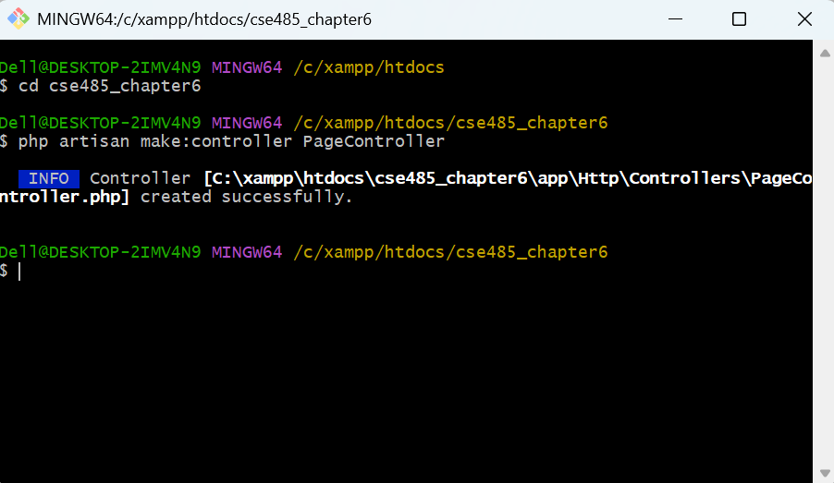
- Ảnh 2
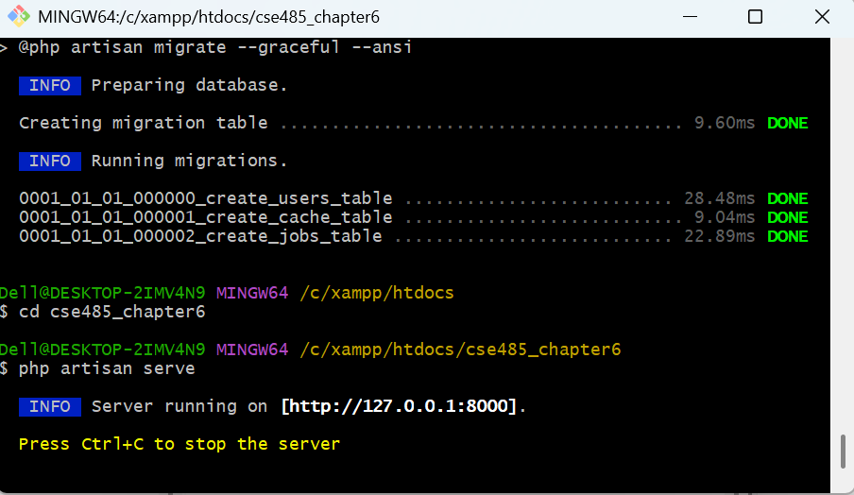
- Ảnh 3
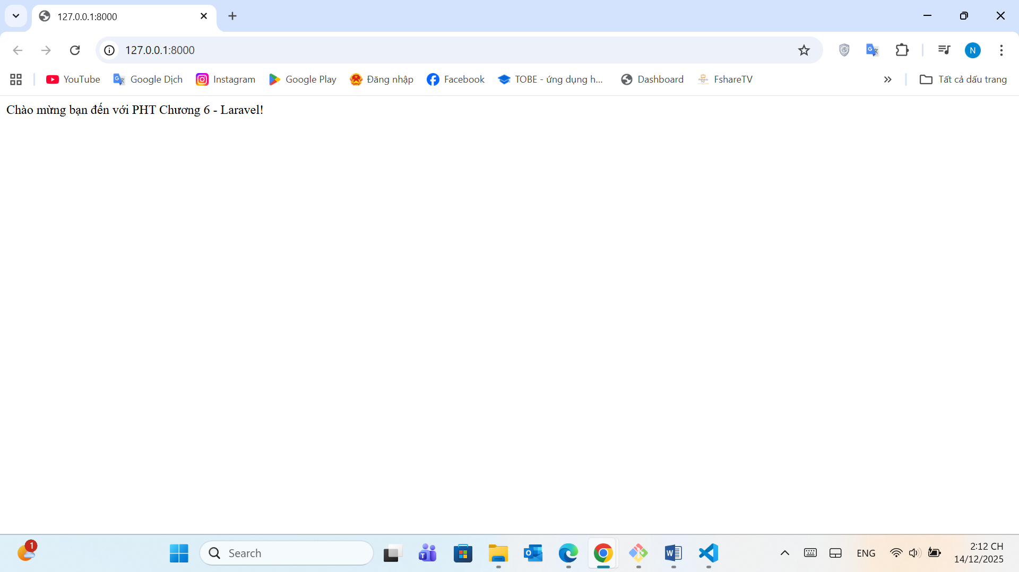
- Câu hỏi phản biện: Trong mô hình MVC của Laravel, tại sao chúng ta không gọi trực tiếp Controller từ URL (như cách làm với file PHP thuần ten_file.php trước đây) mà bắt buộc phải đi qua một layer trung gian là routes/web.php? Việc tách biệt định tuyến (Routing) ra khỏi xử lý logic (Controller) mang lại lợi ích cụ thể nào khi bảo trì một dự án có hàng trăm đường dẫn

